

Технология «Педагогическая мастерская» на уроках в начальной школе: миф или реальность?

Леча больного, доктор только помогает природе; точно так же и наставник должен только помогать воспитаннику бороться с трудностями постижения того или другого предмета; не учить, а только помогать учиться.
(К. Ушинский)
Высказывание великого человека нашло отражение в применении нами технологии «Педагогическая мастерская, которая является одной из интенсивных технологий обучения. Из существующих педагогических методов мастерская использует в работе исследовательские и проблемные методы обучения, опирающиеся на логические противоречия и связи, творческий процесс в мастерской основан на чередовании бессознательного или осознанного не до конца творчества и последующего его осознания. В системе мастерских все проблемы выдвигаются участниками, и в ней важен сам процесс творчества, приобщающий ребенка и взрослого к радости познания.
Данная технология обучения заинтересовала меня давно. Мои коллеги склонялись к тому, что «Педагогическая мастерская» и ее элементы нашли отражение в работе педагогов среднего и старшего звена, так как участники мастерской должны обладать определенным набором знаний и умений. Изучив более подробно теоретические аспекты, было выявлено, что «Педагогическая мастерская» используется в работе как с учащимися, так и с педагогами. Поэтому было принято решение на практическом уровне познакомить коллег с особенностью «Педагогической мастерской». Педагогические мастерские для педагогов подчинены законам андрагогики — науки об обучении взрослых. Следовательно, главное внимание в них уделяется изначально сообщаемым целям и задачам
Для того, чтобы ознакомить коллег с технологией «Педагогическая мастерская», необходимо вовлечь их в процесс познания при проведении практического семинара на тему «Технология «Педагогическая мастерская» на уроках в начальной школе: миф или реальность?»
Предлагается прочитать на доске или листах слова и вычеркнуть те, которые нельзя отнести к профессиональным качествам педагога:
Мудрый, бездушный, артистичный, самокритичный, пассивный, творческий
естественный, злорадный, разносторонний.
(Мудрый, бездушный, артистичный, самокритичный, пассивный, творческий, естественный, злорадный, разносторонний).
Далее, из первых букв оставшихся слов составить слово (мудрый, артистичный, самокритичный, творческий, естественный, разносторонний: мастер)
- Прислушайтесь к себе и представьте, какие ассоциации возникают у Вас с этим словом.
Мастерство – это то, чего можно добиться, и как могут быть известны мастер-токарь, прекрасный мастер-врач, так должен и может быть
прекрасным мастером педагог»
А.С.Макаренко

- Как Вы думаете, о какой технологии мы сегодня поговорим?
(«Педагогическая мастерская»)
Педагогическая мастерская – это форма организации учебно-воспитательного процесса, которая создает творческую атмосферу, психологический комфорт, способствует росту личности учителя и ученика. Учитель является ведущим мастером, который создает атмосферу открытости, доброжелательности, сотворчества в общении, обращается к чувствам ребенка, пробуждает в нем интерес к изучаемой проблеме (теме), не торопится давать ответы на поставленные вопросы, важную информацию подает малыми дозами, если обнаруживает потребность в ней у учащихся, исключает официальное оценивание работы, но дает возможность проявления самооценки учащегося, ее изменения, самокоррекции.
Технология мастерских имеет свою структуру.
(На столе у присутствующих карточки с названием этапов технологии)
- Подумайте, пожалуйста, в каком порядке нужно расставить структурные элементы данной технологии (можете обсудить проблему в парах).

Рефлексия  Индукция  Разрыв  Социализация  Социоконструкция  Самоконструкция  Афиширование | 1. Индукция  2. Самоконструкция  3. Социоконструкция  4. Социализация  5. Афиширование  6. Разрыв  7. Рефлексия

Педагогическая мастерская основывается на своих принципах и правилах ведения, о которых стоит всегда помнить, чтобы получить эффект:
1. Равенство всех участников, включая мастера.
2. Привлечение к деятельности через создание личностной мотивации.
3. Отсутствие оценки, соревнования, соперничества. Замена их самооценкой, самокоррекцией, самовоспитанием.
4. Чередование форм работы, важность не столько результата творческого поиска, сколько самого его процесса.
5. Работа в мастерских основывается, прежде всего, на языке. Язык при этом выступает не как средство общения, а как «вместилище красоты и смысла» (Пастернак).
Предлагаю Вашему вниманию пример использования педагогической мастерской на уроке литературного чтения в 3 классе по сказке И.Соколова-Микитова «Листопадничек».
(На доске последовательно вывешиваю изображения вагончиков с названием этапов технологии и комментирую).
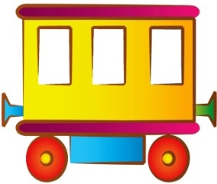

1. Индукция (наведение). Слайд Индуктором может быть слово, образ, фраза, предмет, звук, мелодия, текст, рисунок и т.д. – все, что может разбудить чувство, вызывать поток ассоциаций, воспоминаний, ощущений, вопросов.
- При использовании сказки И.Соколова-Микитова «Листопадничек», роль индуктора представляют три иллюстрации: зайчиха, зайчонок и изображение осени (представляю иллюстрации присутствующим)
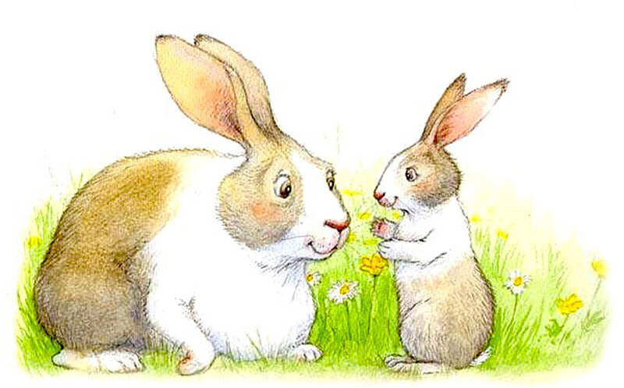 | 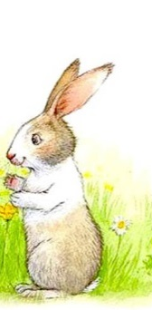 | 

- Могут ли эти предметы как-то быть связаны между собой?
- Какую связь вы видите?
2. Следующий этап – самоконструкция. Индивидуальное создание гипотезы, решения, текста, рисунка, проекта.
- Как вы думаете, о ком мы сегодня на уроке будем читать?
- Вам нужно придумать концовку сказки.
В сказке Ивана Сергеевича Соколова-Микитова повествуется о зайчонке. Зайчат, которые рождаются осенью, охотники называют листопадничками.
У зайчихи родилось три зайчонка, когда опала листва с деревьев. Всем зайчатам все нравилось, и они не беспокоились о том, как будут зимовать, что надо есть. А самый маленький зайчонок, его автор так и назвал Листопадничком, все время за все волновался и боялся, что зиму они не переживут и останутся голодными.
Листопадничек сказал своим братьям и сестрам, чтобы они оставались, а он поскачет за журавлями в теплые края. И зайчонок поскакал.
На речке он встретил семью бобров, которые строили себе домик на зиму. Листопадничек спросил, тепло ли в их доме. Бобры ответили, что да. Тогда зайчонок решил перезимовать у них. Он стал нянькой для маленьких бобрят…
3. Социоконструкция. На данном этапе сначала каждый самостоятельно придумывает окончание сказки, отвечая на вопрос «Чем закончились приключения Листопадничка?». Затем в паре рассказывают (зачитывают написанное) друг другу свои маленькие сочинения, обсуждают и решают, какое из них будут предлагать своей группе.
4. Социализация. Выступление в группе (на этом этапе идет сопоставление, сверка, оценка, коррекция полученных результатов).
- На этапе социализации вся группа заслушивает сочинения, которые были предложены парой. Группа решает, кто будет выступать со своей или общей работой.
5. Афиширование. Предъявление работ учеников (текстов, рисунков, схем, проектов) в классе, ознакомление с результатами групповой или парной работы.
(Присутствующие предлагают вариант концовки сказки)
6. Разрыв. Кульминация творческого процесса: отражение, самоанализ, обобщение чувств, ощущений, возникших в мастерской, анализ движения собственной мысли, чувства, знания, мироощущения.
На данном этапе мастерской предлагается послушать концовку сказки И.С.Соколова – Микитова. (Много опасностей пережил зайчонок за время, которое прожил с бобрами. Но в итоге, весной, он все-таки вернулся в родную норку, рассказал о своих приключениях и с тех пор прослыл самым храбрым и отчаянным зайцем).
7. Рефлексия. Отражение, самоанализ, обобщение чувств, ощущений, возникших в мастерской, анализ движения собственной мысли, чувства, знания, мироощущения.
- Что Вы испытали, заслушав концовку сказки? Чье предположение совпало с авторским продолжением?
- О какой же технологии мы с Вами говорили? («Педагогическая мастерская». Выбираю с доски паровоз с названием технологии и размещаю его в начало «поезда»)

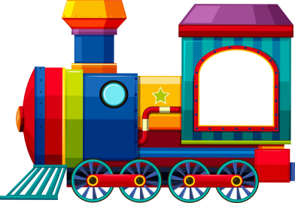  Педагогическая мастерская | 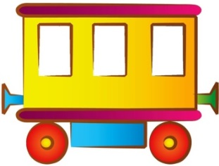  Индукция | 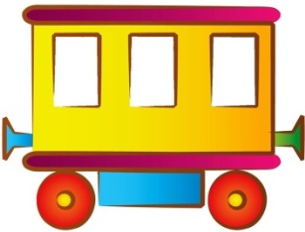  …… | 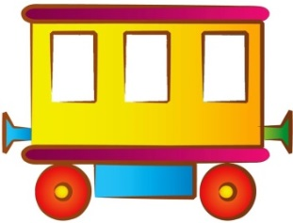  Рефлексия

«Педагогическая мастерская» – это одна из немногих технологий, в которой процесс играет несоизмеримо большую роль, чем результат.
Психологическое воздействие, которое оказывается на личность в ходе работы мастерской, настолько благоприятное, что дети с нетерпением ждут таких уроков. У них нет страха, неуверенности в себе, повышается самооценка, формируется положительная мотивация к учению. Использование учителем в работе технологии «Педагогическая мастерская» способствует решению проблемы формирования функциональной грамотности младших школьников. Личностная направленность заданий мастерской активизирует эмоциональное и интеллектуальное состояние участников и часто делает объектом наблюдения собственное «Я» каждого из них. Поэтому создатели авторских мастерских говорят: мастерская - не урок; в мастерской происходит « проживание »
Поводя итог нашего разговора, предлагаю составить синквейн:
1 строка – название темы (одно существительное);
2 строка – описание темы в двух словах, два прилагательных;
3 строка – строка описание действия в рамках этой темы тремя словами;
4 строка – это фраза из четырёх слов, показывает отношение к теме (целое предложение);
5 строка – синоним, который повторяет суть темы
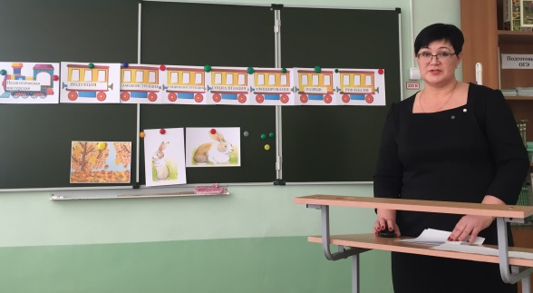
Пример:
1. Технология
2. Интересная, инновационная
3. Объединяет, развивает, создает
4. Никто никого не критикует.
5. Мастерская
Особый интерес вызывают у обучающихся уроки окружающего мира и литературного чтения, построенные с использованием данной технологии. В качестве примера представлены технологические карты уроков окружающего мира на тему «Наши ближайшие соседи» (Приложение 1), «Зона степей» (Приложение 2), технологическая карта урока литературного чтения на тему «И.А .Крылов « Мартышка и очки» (Приложение 3), Презентация на тему «Педагогическая мастерская как средство формирования функциональной грамотности»
В основу уроков положена технология педагогической мастерской (ателье), формирующая универсальные учебные действия. На данных уроках развитие у обучающихся происходит через осознание своего места в мире и отношение к другим людям, интегративную организацию познавательного процесса, через реализацию игровых, исследовательских и проблемных видов деятельности. Свободный творческий поиск и выбор пути познания, свободное взаимодействие, общение и обмен информацией в группах формирует у учеников разнообразные компетенции, направленные на развитие творческой личности. Структура урока обусловлена спецификой технологии педагогической мастерской (ателье) (по Жан Пиаже П. Ланжевену, А. Валлону). Используется так же технологии: INSERT- формирование читательской компетентности и BYOD (Bring Your Own Device — “принеси свое собственное устройство”) помогает формировать учебно-познавательный интерес к способам решения новой учебной задачи.
Как становится очевидным, целью технологии мастерских является не прямая передача информации, а совместный поиск знаний, сотрудничество учителя и ученика, сотрудничество с теми, кто рядом.
Таким образом, педагогическая технология мастерских – это особый способ организации деятельности учеников, способствующий развитию познавательных навыков учащихся, умений самостоятельно конструировать свои знания, ориентироваться в информационном пространстве; формированию критического и творческого мышления. Использование технологии «Педагогическая мастерская» в работе с младшими школьниками - реальность.

